  - Основы теории судна
No | Вопрос | Иллюстрация | Ответ
 | Как называется способность судна держаться на поверхности воды, имея заданную осадку при определенном количестве груза и людей на борту? | 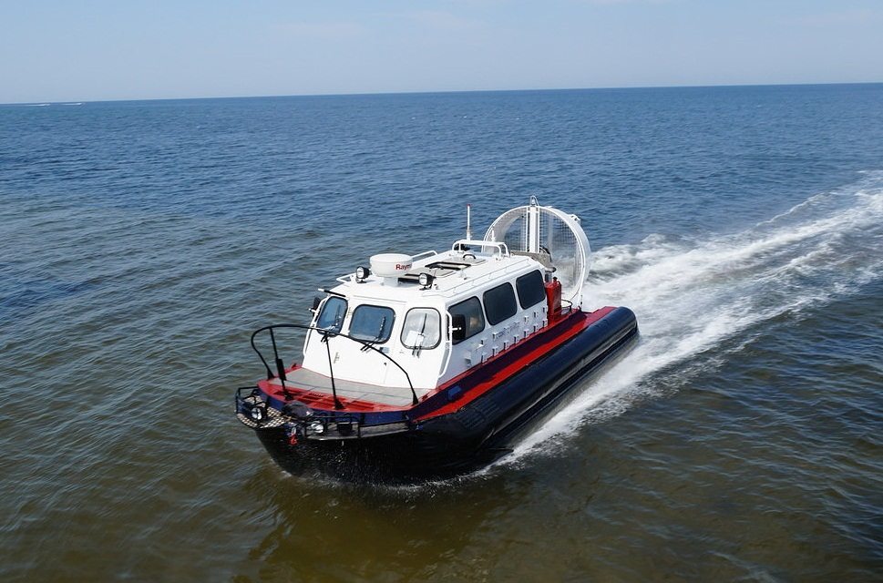 | Плавучесть
 | Как называется разность между осадками кормой (Тк) и носом (Тн)? |  | Дифферент
 | Как называется продольная вертикальная плоскость, делящая судно на две симметричные части: левую и правую? |  | Диаметральная
 | Как называется расстояние, измеренное в горизонтальной плоскости между крайними точками носа и кормы корпуса судна без учета выступающих частей? |  | Длина наибольшая
 | Как называется расстояние, измеренное между поверхностями верхней палубы и горизонтального киля? |  | - Высота борта
 | Как называется способность судна после затопления части судовых помещений сохранять плавучесть, остойчивость и частично другие качества? |  | Непотопляемость
 | Как называется способность судна держаться на поверхности воды, имея заданную осадку, при определенном количестве груза и людей на борту? |  | Плавучесть
 | Отметьте правильное определение понятия остойчивость. |  | Способность маломерного судна, выведенного внешним воздействием из положения равновесия, возвращаться в него после прекращения этого воздействия
 | Какого типа движитель установлен на судне особой конструкции ? |  | Воздушный винт
 | В каком случае судно особой конструкции становится неуправляемым? |  | При неработающем двигателе

